3.15. Бағыттың жазықтықта жатқанын анықтаңыз және суретпен дәлелдеңіз:
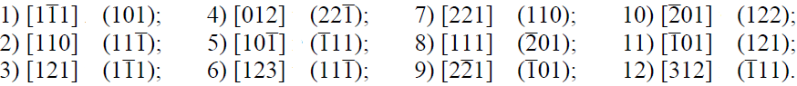
3.16. Жазықтықта жатқан кез-келген екі бағыттың индекстерін табыңыз:
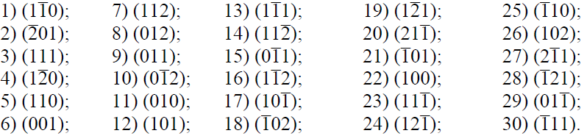
3.17. Жазықтықтарды қиылыстыратын бағытты анықтаңыз:
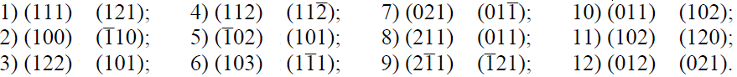
3.18. Келесі бағыттардан өтетін жазықтық индекстерін табыңыз:
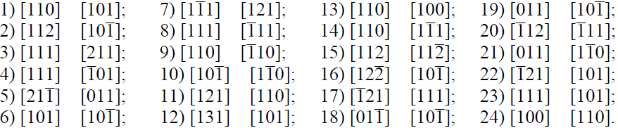
3.19. Кубтық примитивтік тордың [[100]] и [[001]] түйіндерінен өтетін түзу бағыттың индекстерін жазыңыз.
3.20. Кубтық примитивті тордың [[110]] және [[011]] түйіндерінен өтетін түзудің бағыт индекстерін жазу керек.

